**Французские слова на тему «Дом»**

|  |  |  |
| --- | --- | --- |
| La maison | *Ля мэзо’н* | Дом |
| La clôture | *Ля клотюр* | Забор |
| L’allée | *Ляле* | Дорога |
| Le garage | *Лё гараж* | Гараж |
| La porte d’entrée | *Ля порт да’нтрэ* | Парадная дверь |
| L’escalier | *Лескалье* | Лестница |
| L’ascenseur | *Лясансёр* | Лифт |
| La sonnette | *Ля сонет* | Звонок дверной |
| La terrasse | *Ля тэрас* | Веранда |
| La fenêtre | *Ля фёнэтр* | Окно |
| Le toit | *Лё туа* | Крыша |
| La cheminée | *Ля шёминэ* | Дымоход |
| L’antenne | *Лянтэн* | Антенна |
| L’étage | *Летаж* | Этаж |
| Le rez-de-chaussé | *Лё рэ дё шоссе* | Первый этаж |
| Le premier étage | *Лё прёмьер этаж* | Второй этаж |
| La pièce | *Ля пьес* | Комната |
| La chambre | *Ля шамбр* | Спальня |
| Le salon | *Лё сало’н* | Гостиная |
| La salle à manger | *Ля саль а манжэ* | Столовая |
| La cuisine | *Ля кюизин* | Кухня |
| La salle de bain | *Ля саль дё ба’н* | Ванная |
| Les toilettes | *Ле туалет* | Туалет |
| Le antichambre | *Лё антишамбр* | Прихожая |
| Claire | *Клэр* | Светлый |
| Confortable | *Конфортабль* | Удобный |
| Ensoleillé | *Ансолейе* | Солнечный |
| Meublé | *Мёбле* | Меблированный |
| Petit | *Пёти* | Маленький |
| Sombre | *Сомбр* | Темный |
| Spacieux | *Спасьё* | Просторный |

1. LA MAISON
2.  UN APPARTEMENT

**EXERCICES**



<http://www.study-languages-online.com/ru/fr/vocabulary/house> -**повторить слова**

**Предлоги места**

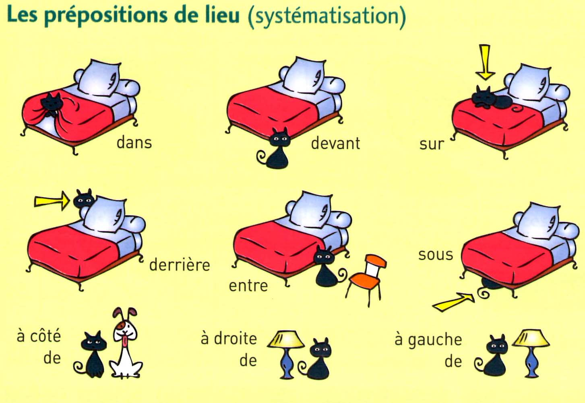

**dans- в**

**Devan- перед**

**Sur- на**

**Derrier- за, позади**

**Sous- под**

**Entre – между**

**A cote de –рядом,с боку**

**A droite de -справа**

**A gauche de-слева**

1. **Подчеркни 4 слова, обозначающие части квартиры:**

un fauteuil, un balcon, une entrée, un lit, une salle à manger, un miroir, une salle de bains

1. **Дополни текст недостающими словами:**

Mon **______** n’est pas grand. Nous avons une **______**, un petit **______**, une **______**, une **______**, un **______** et deux **______**.

**3. Выбери подходящее слово:**

Dans ma chambre il y a un lavabo/un lit, une étagère/une cuisinière et une armoire/un buffet. Dans la cuisine il y a un lit/une table, une cuisinière/une armoire. Dans le salon il y a un réfrigérateur/un téléviseur.

* **Указательные прилагательные**.

Чтобы показать на какой-то предмет, понадобятся указательные прилагательные:

Ce - тот

Cette - та

Ces - те

Они употребляются вместо артикля. Например:

Ce divan est noir.

Cette armoire est haute - Этот шкаф высокий.

Ces meubles sont jolis- Эта мебель красивая.

Бытовая техника, электроприборы

<http://www.study-languages-online.com/ru/fr/vocabulary/appliances#tab=1>

Мебель

http://www.study-languages-online.com/ru/fr/vocabulary/furniture

**Mon appartement**

J’habite en ville dans un immeuble au sixième. Mon appartement n’est pas très grand, mais joli et confortable. Il y a deux pièces, ma chambre et mon bureau. Les fenêtres de ma chambre donnent sur la cour, c’est pourquoi elle est très calme. Il y a un lit, une armoire et une table de chevet, j’ai choisi des couleurs reposantes, bleu clair et blanc.

Le bureau est assez grand, c’est ma pièce préférée. J’aime bien y lire et travailler et j’ai accès à notre bibliothèque et à mon ordinateur. J’ai mis aussi deux fauteuils ce qui est très pratique. Sur le plancher, il y a un tapis vert, cette couleur est reposante.

La cuisine de mon appartement est moderne. Je l’ai meublée avec un réfrigérateur, une table, un buffet, un four micro-ondes et un lave vaisselle. J’aime bien cuisiner et je passe beaucoup de temps dans cette pièce.

J’ai mis beaucoup de plantes et de tableaux et un miroir dans le corridor. Pour voir cet appartement, venez me rendre visite!

**https://jeparle.ru/topiki/sochinenie-na-temu-moya-kvartira.html**

ДЗ.

<https://yandex.ru/video/preview/?filmId=9292502203458784394&parent-reqid=1604074650493366-251907447434548233100274-prestable-app-host-sas-web-yp-151&path=wizard&text=%D0%B2%D0%B8%D0%B4%D0%B5%D0%BE+%D0%BC%D0%BE%D0%B9+%D0%B4%D0%BE%D0%BC+%D0%BD%D0%B0+%D1%84%D1%80%D0%B0%D0%BD%D1%86%D1%83%D0%B7%D1%81%D0%BA%D0%BE%D0%BC&wiz_type=serial&url=http%3A%2F%2Fwww.youtube.com%2Fwatch%3Fv%3DyGga28kKWDY-> выписать слова и выражения новые

Попробуй рассказать по-французски о своем доме и своей комнате.

https://resh.edu.ru/subject/lesson/4420/train/153991/

**Traduisez**

1. Рядом с кроватью находится шкаф.
2. Справа от окна находится кресло.
3. Слева от умывальника находится ванная.
4. На письменном столе находится лампа.
5. Напротив стены находится комод.
6. В кухне находится плита.
7. Перед  туалетным столиком находится  стул.